Prooi en roofdier
Opdracht: Evalueren.

Hieronder staat een opdracht waarin van een leerling gevraagd wordt twee grafieken in één assenstelsel met elkaar te vergelijken en op basis van een logische redenering een conclusie te trekken. Hierbij zal een leerling gebruik moeten maken van gangbare wiskundige termen (vaktaal).
Vergelijkbare opdrachten die een beroep doen op logisch redeneren en vergelijken rond statistiek en vergelijkingen zijn beschreven in Verdwenen of erbij en proefwerkcijfers.

Vak | Wiskunde
Schooltype | vmbo/havo/vwo
Leerjaar | 1
Tijdsinvestering | 10 minuten (inclusief nabespreking)
Trefwoorden | Grafieken, eigenschappen grafiek
Hogere denkvaardigheid | Evalueren
Wiskundige denkactiviteit | Logisch redeneren en bewijzen
Bron | PISA 2009 (mathematical framework, vertaald)

De opdracht
Onderstaande grafiek toont de groei van twee organismen: de Paramecium en Saccharomyces.

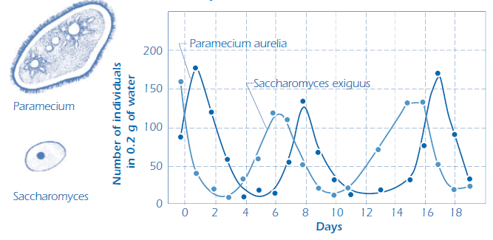

Een van de twee dieren (het roofdier) eet de andere (de prooi). Als je naar de grafiek kijkt, geef dan aan welke grafiek van het roofdier en welke van de prooi is.

Toelichting voor de docent

Waarom deze opgave?
De opdracht doet een beroep op redeneren over een grafische representatie. De opdracht draagt bij aan het behalen van de volgende (tussen)doelen voor de onderbouw:
- globale en lokale informatie uit een grafiek aflezen, interpreteren en beschrijven met passende terminologie;
- globale en lokale informatie uit een grafiek aflezen, interpreteren en beschrijven met passende terminologie.

Onder passende terminologie worden wiskundige begrippen en formuleringen verstaan die een leerling bij gebruik door anderen herkent en in eigen formuleringen kan gebruiken.
De opdracht vraagt om het redeneren over de eigenschappen van twee grafieken, waarbij passende wiskundige begrippen gebruikt moeten worden.

Binnen de taxonomie van Bloom wordt evalueren als een hogere denkvaardigheid beschreven. Logisch redeneren en bewijzen is een wiskundige denkactiviteit zoals beschreven door de commissie Toekomst Wiskunde Onderwijs (cTWO).

Wat wordt van leerlingen gevraagd?
De opdracht kan ingezet worden bij een hoofdstuk waarin eigenschappen van grafieken zijn behandeld. Begrippen als stijging, daling, toppen, maximum, vormen de belangrijkste vakspecifieke (voor)kennis voor de opdracht.

De opdracht doet een beroep op logisch redeneren en beargumenteren op basis van gegeven wiskundige informatie (algemene wiskundige vaardigheid). Van een leerling wordt verwacht dat geleerde begrippen worden toegepast en gebruikt in argumenten om een ander te overtuigen. Dit vraagt om reflectie op de eigen aanpak (metacognitie). Van de docent wordt verwacht dat hij deze houding stimuleert.

Suggesties
De opdracht leent zich goed voor individueel werk, met klassikale nabespreking of nabespreking in kleine groepjes.

De opdracht is afkomstig uit het PISA 2009 (mathematical framework). Daarin wordt nog een tweede vraag genoemd bij deze grafiek. Die doet een beroep op het begrip van evenredigheid en mate van groei (groeisnelheid). Mate van groei (groeisnelheid) is veelal een onderwerp voor de bovenbouw.

De vraag luidt als volgt:
Een van de eigenschappen van een roofdier-prooi-fenomeen wordt beschreven als: de mate van groei van het roofdier is evenredig aan het aantal beschikbare prooidieren. Is deze eigenschap af te leiden uit de grafiek?

Hogere denkvaardigheden zoals door Bloom geformuleerd.
Wiskundige denkactiviteiten zoals door cTWO geformuleerd in het kader van de nieuwe examenprogramma's.

